8 应用
阅读这个部分请在Kernel中参考app(4)和application(3)手册页。

8.1 应用概念
当你写了一些实现某些特定功能的代码后,你可能需要把这些代码变成一个应用。也就是说，可以作为一单元启动或停止的一个部件，同时也可以在其他系统中被重用。
为了达到这个目的，创建应用回调模块，其中描述了应用如何被停止和启动。
然后，需要一个应用规范，它被放在应用资源文件。除其他事项以外，这个文件还指定了应用所包含的模块以及回调模块的名字。
如果你使用systools来打包代码(参见 release）,每个应用的代码都按照预定义的文件结构放在单独的目录下。

8.2应用回调模块
如何启动和停止这个应用代码，也就是说，监督树，由一下两个回调函数来描述：
- 启动一个应用然后通过启动顶级监督进程来启动监督树时，会调用start。它将要返回顶级进程的pid和一个可选项State,默认为[]，这个选项会传给stop。
- 启动类型总是normal原子。只有在接管和故障转移才会有其他值。请参考Distributed Applications。
- 启动参数被定义在应用资源文件中的key mod中。
- 当应用被停止之后，{stop/1}会被调用来做一些必要的清除操作。应用实际停止，也就是说，关闭监督树，是按照Starting and Stopping Applications中的描述自动处理的。
下面的例子，来自Supervisor行为模式中用来打包监督树的应用回调模块。
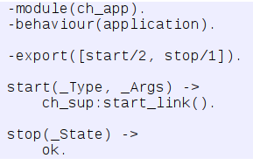
一个库应用不能被开启或停止，无需任何应用回调模块。
8.3

